新 书 推 荐

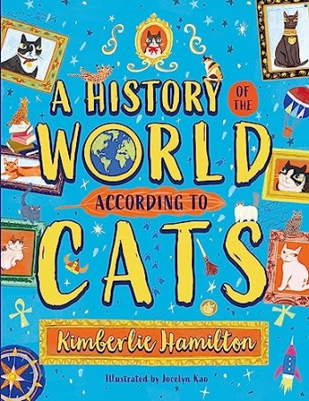
中文书名：《猫猫眼中的世界史》
英文书名：A History of the World According to Cats
作 者：Kimberlie Hamilton and Jocelyn Kao
出 版 社：Scholastic UK
代理公司：ANA/ Emily Xu
页 数：123页
出版时间：2023年9月14日
代理地区：中国大陆、台湾
审读资料：电子稿
类 型：儿童益智科普

内容简介：

从猫的视角看世界历史!

这本书将带你探索历史上最迷人的猫科动物的秘密、故事和事实！年轻的历史学家可能永远无法以完全相同的方式看过去，或是猫！

猫在地球上游荡了几千年，但世界的历史总是通过人类的眼睛来讲述。现在是时候澄清事实了，揭示猫在塑造历史进程中所扮演的关键角色！你知道古埃及人非常喜欢猫，他们有专门的法律来保护猫吗？你知道是艾萨克·牛顿的猫帮助他发现了万有引力理论吗？你听说过1963年第一只进入太空的猫是一只法国流浪猫，名叫Féliette吗？《猫猫眼中的世界史》将向我们介绍几个世纪以来，世界各地的毛皮饲养事实和冒险经历。发现关于现实生活中猫的未知故事，包括：二战英雄、勇敢的冒险家，甚至是在太空旅行的宇航员(并回到地球讲述这个故事)，这本书把猫作为他们自己故事里的英雄，充满了真实的故事，剔除了所有无聊的东西，让我们通过猫的眼睛来看待世界历史，体会到一种不一样的感受。

作者简介：

金伯莉·汉密尔顿（Kimberlie Hamilton）是一位作家兼编剧，她曾经住在阳光明媚的加利福尼亚，现在与她的伴侣以及四只猫住在雾蒙蒙的苏格兰。她写过各种各样的东西，但特别喜欢为有好奇心的年轻人写娱乐性的非虚构类书籍。金伯利拥有两个硕士学位，著有《叛逆的猫》、《叛逆的狗》、《希望的一代》、《苏格兰的动物巨星》和《危险中的叛逆动物》。到目前为止，她的书已被翻译成近20种语言。金伯莉对动物充满热情，她渴望拥有自己的庇护所，为猫和其他需要爱的动物提供一个永远的家。

她的网站：Kimberlie Hamilton | Writer and Editor

内页插图：

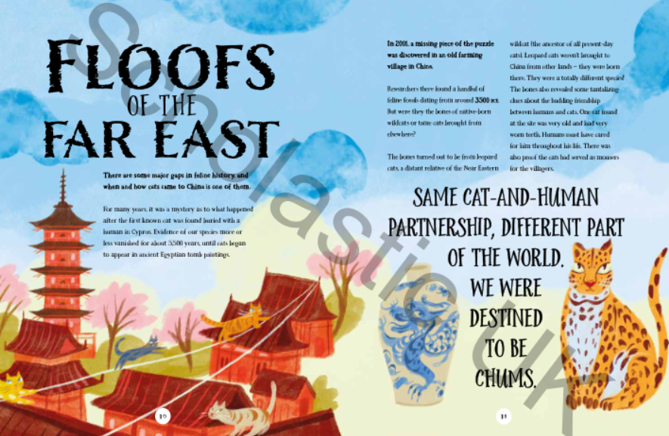
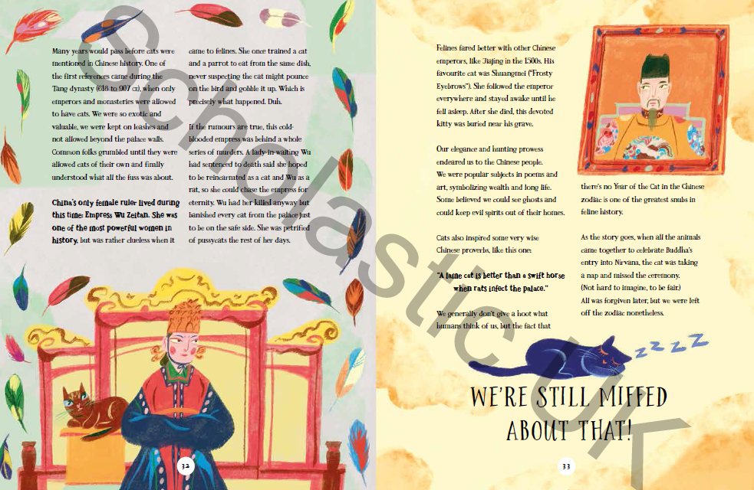
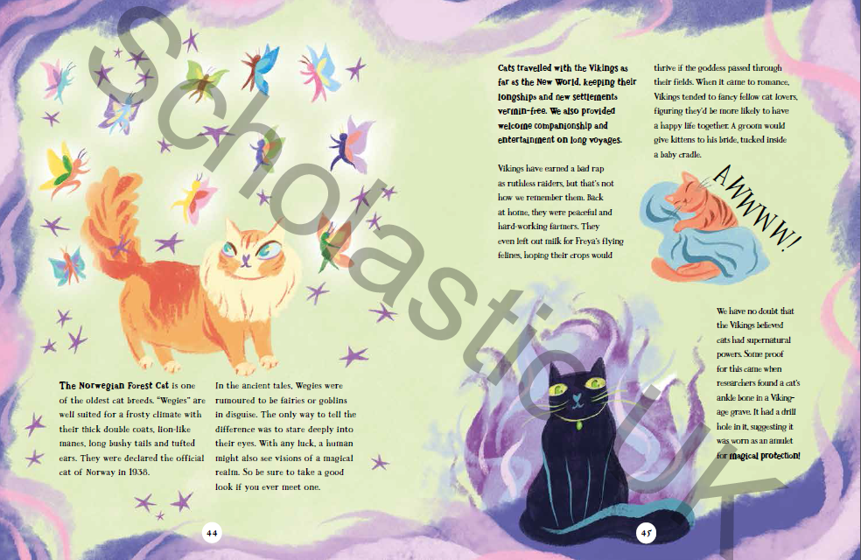

感谢您的阅读！
请将反馈信息发至：版权负责人
Email：Rights@nurnberg.com.cn
安德鲁·纳伯格联合国际有限公司北京代表处
北京市海淀区中关村大街甲59号中国人民大学文化大厦1705室, 邮编：100872
电话：010-82504106, 传真：010-82504200
公司网址：http://www.nurnberg.com.cn
书目下载：http://www.nurnberg.com.cn/booklist_zh/list.aspx
书讯浏览：http://www.nurnberg.com.cn/book/book.aspx
视频推荐：http://www.nurnberg.com.cn/video/video.aspx
豆瓣小站：http://site.douban.com/110577/
新浪微博：安德鲁纳伯格公司的微博_微博 (weibo.com)
微信订阅号：ANABJ2002

